**福祉総合相談窓口にご相談下さい**

引

きこもりがちな

家族

がいる。

将来が心配。

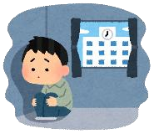

周りに話せる人が

いないため、話を

聞

いてほしい。



最近家族の様子が

おかしいため

話

を聞いてほしい。



離職してしまい、

家賃を払うのが

難しくなりそう。



近所

に心配な人が

いるため見に来て

ほしい。



収入

が安定しない

ため先が見えない。

話

を聞いてほしい。



地域

で心配な人

の情報もお寄せ

ください。

**受付時間：**

**８時３０分～１７時１５分（土日祝日年末年始を除く）**

**〈　相談窓口は市内２か所です　〉**

* **桶川市役所（３階社会福祉課内）**

**☎　０４８－７８８－４９３３**

* **社会福祉協議会（地域福祉活動センター　１階福祉総合相談窓口）**

**☎　０４８－７２８－２２２１**

相談は無料です。



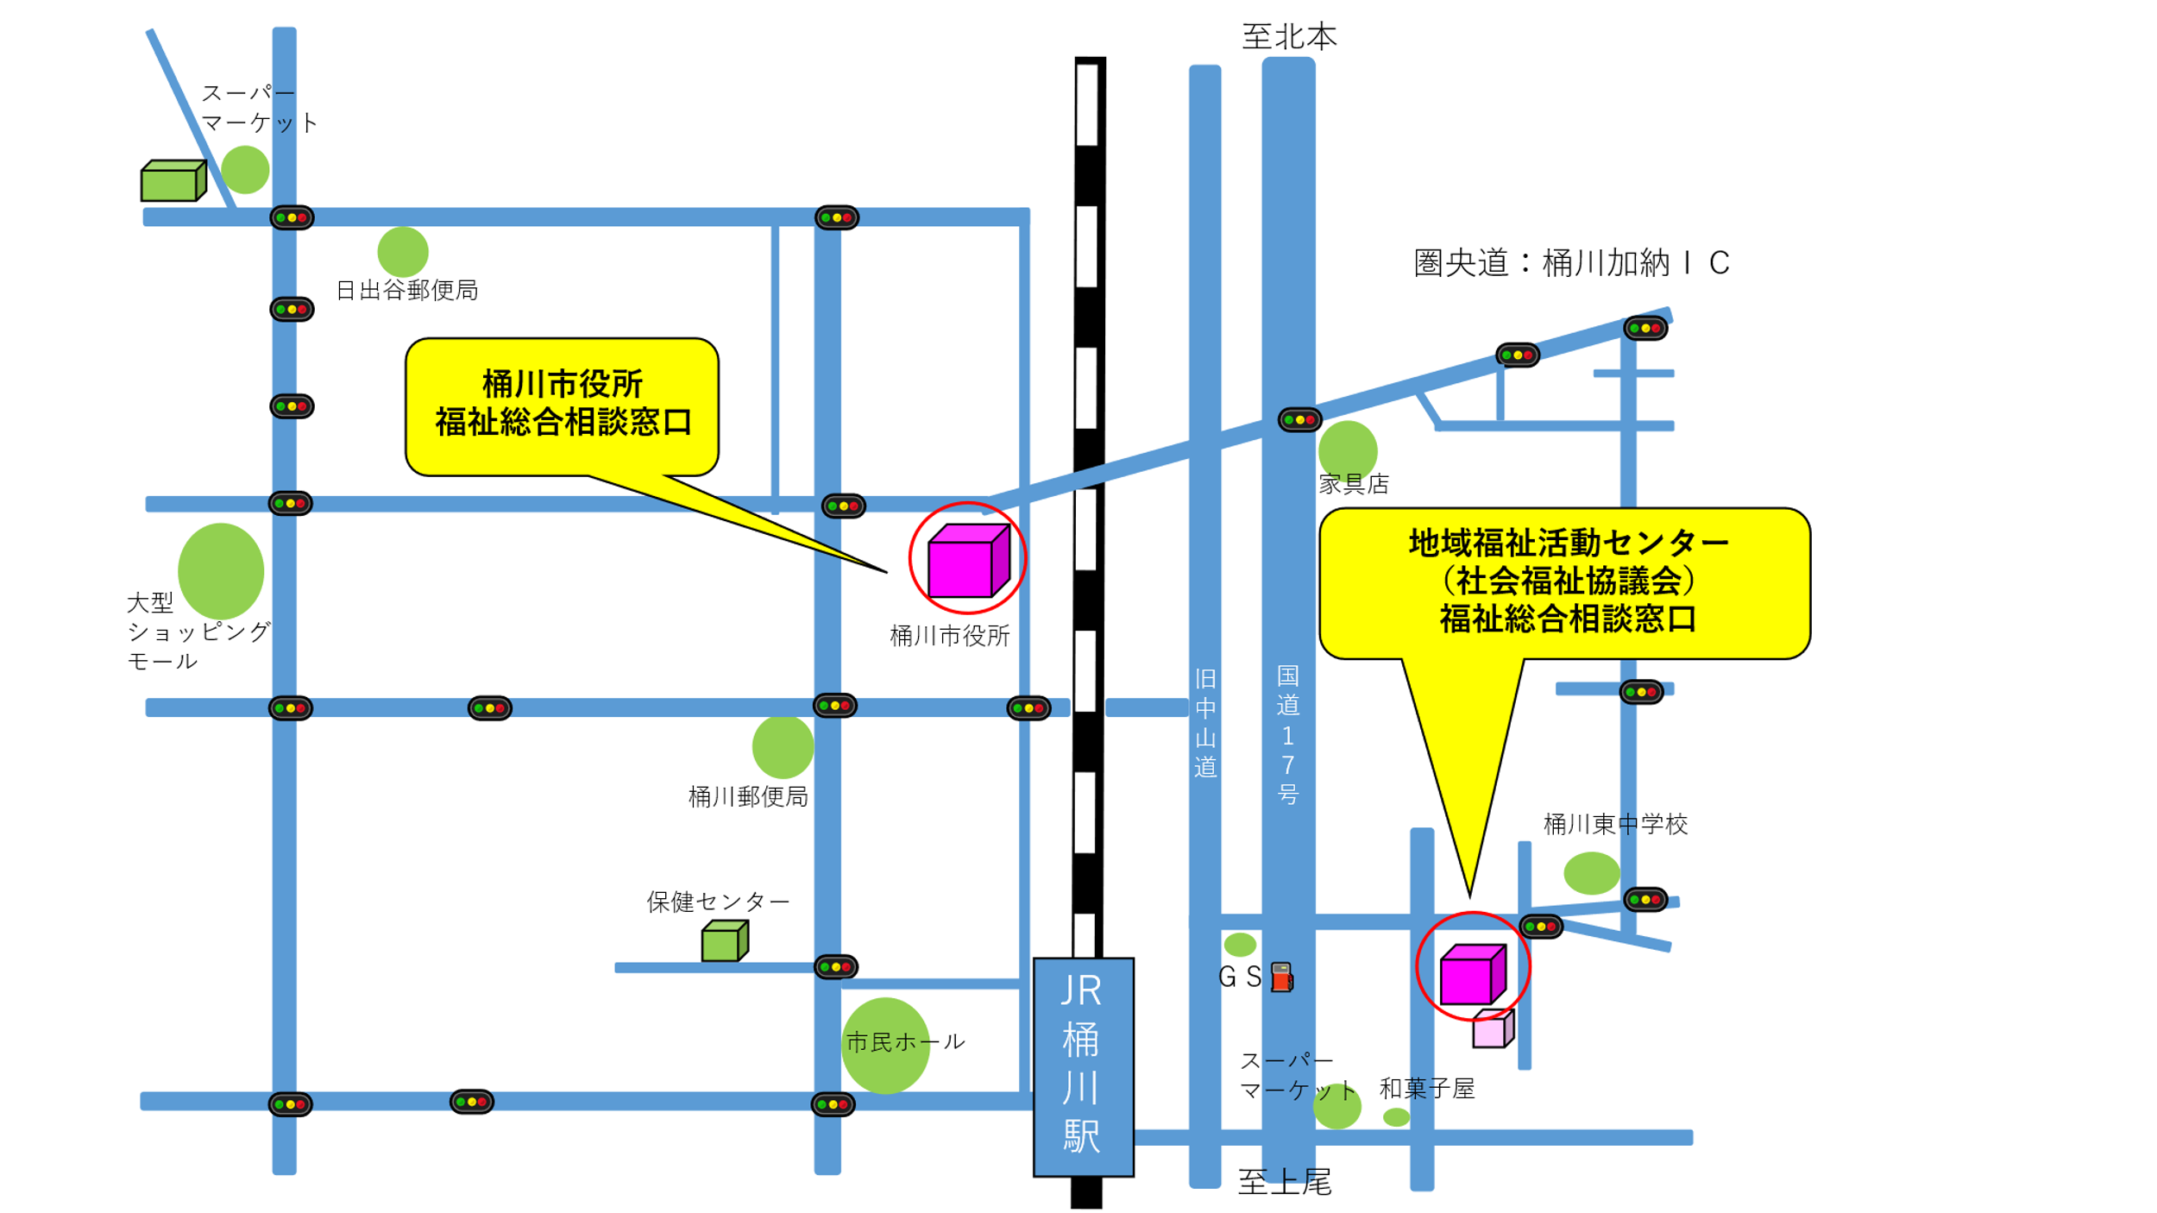

支援

までの流れについて

①相談をします

・ご本人

等

が来所

し相談します。

状況により直接

自宅

へ伺います。

②プランを

立てます

・支援員と共に

支援に向けた

プランを立てます。

③支援を

行います

・関係機関と協力

して支援を

行います。

【　桶川市役所福祉総合相談窓口　】

〒３６３－８５０１

桶川市泉１－３－２８

（３階　社会福祉課内）

電話　０４８－７８８－４９３３

FAX　０４８－７８７－５４０９

福祉総合相談について

生活の困りごとや不安を

抱

えている場合は、まずはご相談ください。適切

な支援を一緒に考え、あなただけの支援プランを作成し、よりそいながら問

題解決に向けた支援を行います。

複合的な課題については、関係機関と連携して包括的な支援を行います。



FAX　０４８－７２８－２３１３

電話　０４８－７２８－２２２１

（１階　地域福祉活動センター内）

桶川市末広２－８－８

〒３６３－００１２

【　社会福祉協議会福祉総合相談窓口　】

福祉総合相談

窓口案内図